|  |  |
| --- | --- |
| тов_знак_прав | МИНОБРНАУКИ РОССИИ  федеральное государственное автономное образовательное учреждение  высшего образования  «Санкт-Петербургский государственный электротехнический университет «ЛЭТИ» им. В.И. Ульянова (Ленина)»  **(СПбГЭТУ «ЛЭТИ»)** |

Кафедра САУ

ОТЧЕТ

по лабораторно-практической работе № 6

По курсу: «Техническое зрение»

Тема: Преобразование Хафа.

|  |  |  |
| --- | --- | --- |
| Студент гр. 6491 |  | Цуканов А.А. |
| Преподаватель |  | Моклева К. А. |

Санкт-Петербург

2020 г.

Цель работы: изучить принцип применения преобразования Хафа для поиска прямых и окружностей.

Задание 1.

Для выполнения этого задания нужно использовать файл

6\_1.png. На этом изображении выделите цветом самую большую

окружность и самый длинный отрезок.

Задание 2.

Для выполнения этого задания нужно использовать файл 6\_2.png. Исправьте это изображение так, чтобы линии таблицы исчезли, а числа остались. Для решения этой задачи воспользуйтесь преобразованием Хафа для поиска прямых.

Задание 1

*Код программы:*

1. **from** cv2 **import** cv2
2. **import** numpy **as** np
3. **from** math **import** sqrt
5. x,y,x1,y1=0,0,0,0
6. x2,y2,x3,y3=0,0,0,0
8. img = cv2.imread('6\_1.png')
9. img\_gray = cv2.cvtColor(img, cv2.COLOR\_BGR2GRAY)
10. invers\_img\_gray = cv2.bitwise\_not(img\_gray)
11. lines = cv2.HoughLinesP(invers\_img\_gray, rho = 1, theta = np.pi/720, threshold = 255, maxLineGap = 15)
12. k=0
13. len2=0
14. **for** line **in** lines:
15. x, y, x1, y1 = line[0]

18. len1=sqrt((x1-x)\*\*2+(y1-y)\*\*2)
19. **if** len1>len2:
20. len2=len1
21. k=line
22. x2, y2, x3, y3 = line[0]
24. circles = cv2.HoughCircles(invers\_img\_gray, cv2.HOUGH\_GRADIENT, dp = 1.05, minDist = 200, param1 = 255, param2 = 75, minRadius = 0, maxRadius = 0)
25. rmax=0
26. **for** i **in** circles[0,:]:
27. **if** i[2]>rmax:
28. xmax, ymax, rmax =i[0],i[1],i[2]
30. cv2.circle(img,(xmax,ymax),rmax,(0,255,0),4)
31. cv2.line(img, (x2, y2) ,(x3, y3), (0,0,255),3)
32. cv2.imwrite('c:/Users/Artem/Documents/python/5\_10.png',img)
33. cv2.imshow('img', img)
34. cv2.waitKey(0)

*Результат:*

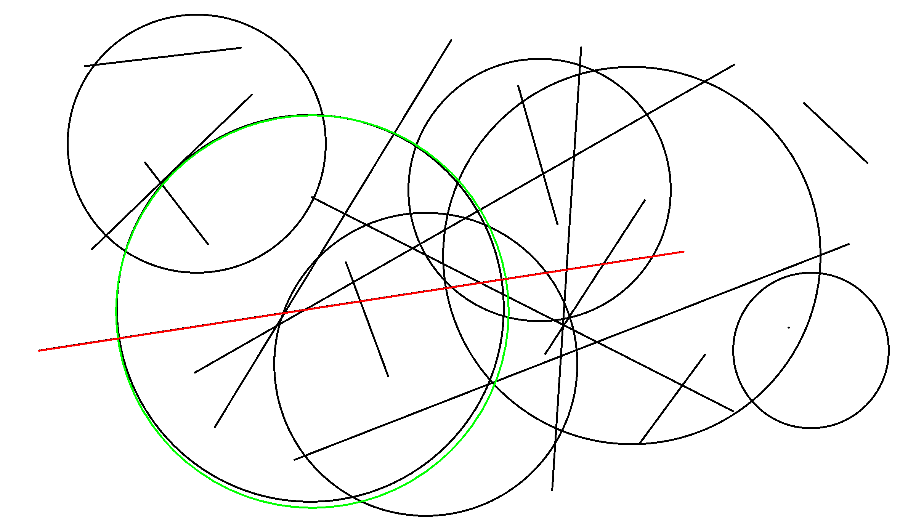

Задание 2

Данное задание было решено 2мя способами. С помощью стандартного преобразования Хафа и прогрессивного вероятностного преобразования Хафа.

*Код программы:*

1. **from** cv2 **import** cv2
2. img\_orig = cv2.imread('6\_2.png')
3. img\_gray = cv2.cvtColor(img\_orig, cv2.COLOR\_BGR2GRAY)
4. img\_result = img\_orig.copy()
6. \_, thresh = cv2.threshold(img\_gray, 125, 255 , cv2.THRESH\_BINARY\_INV)
8. lines = cv2.HoughLinesP( image = thresh, rho = 1, theta = pi/180, threshold = 255, maxLineGap = 15)
10. **print**(shape(lines))
12. **for** line **in** lines:
14. x1 , y1 , x2 , y2 = line[0]
15. cv2.line(img\_result, (x1, y1), (x2, y2),(255,255,255), 2)
17. cv2.imshow('result', img\_result)
18. cv2.waitKey(0)

*Результат:*

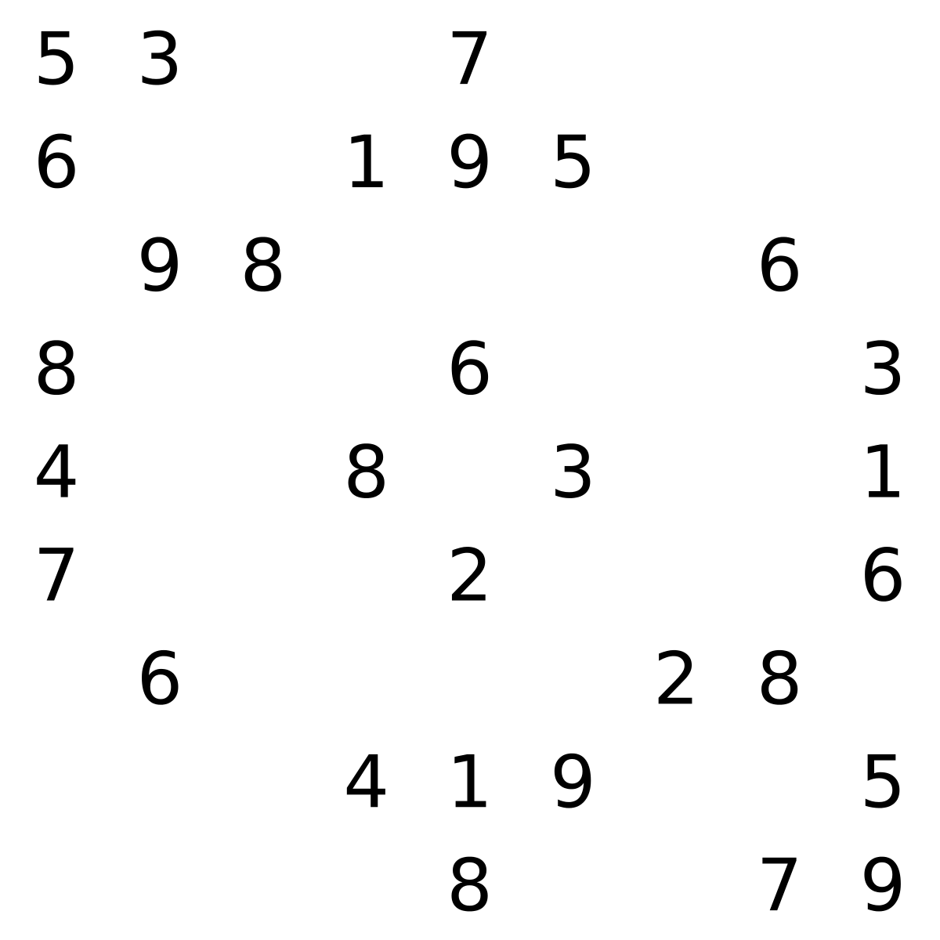

Вывод: в ходе лабораторной работы были изучены принципы преобразования Хафа для нахождения линий и окружностей на различных изображениях.